{ API:REST’O }


L’equipe :
Fabien DELBECQUE
Version : 2

Date de redaction : 09/10/2018
Florian POURRY
Guillaume LEPRETRE
Thomas MOREAU
Emeline DIEU

Table of Contents
1. Introduction 3
1.1. Pourquoi ce système ? 3
1.2. Portée du système 3
1.3. Objectifs et critères de succès pour le projet 3
2. Glossaires 4
2.1 Glossaire métier 4
2.2 Glossaire technique 5
3. Système proposé 6
3.1. Modèles 6
3.1.1. Scénarios concrets 6
3.1.2. Diagramme d’utilisation 8
3.1.3. Diagramme de classes 10

Introduction
L’API Resto est un logiciel permettant la synchronisation de toute l’équipe de préparation d’un restaurant. Nous allons définir les besoins d’un client à partir de divers documents tels que des scripts, des cas d’utilisation, un diagramme de classes etc.

Pourquoi ce système ?
La principale problématique est de faire collaborer efficacement différentes équipes aux rôles bien distincts autour d'un mêmes objectifs : servir les clients le plus rapidement possible dans un restaurant.

Portée du système
Le logiciel est dans un premier temps destiné au patron et aux employés du restaurant. Il pourra par la suite être utilisé par les clients.

Objectifs et critères de succès pour le projet
L’objectif est la réalisation d’un ensemble de documents permettant de répondre à tous les besoins du client.

Glossaires

2.1 Glossaire métier
Ce glossaire définit les termes utilisés par les utilisateurs, à savoir le personnel du restaurant.

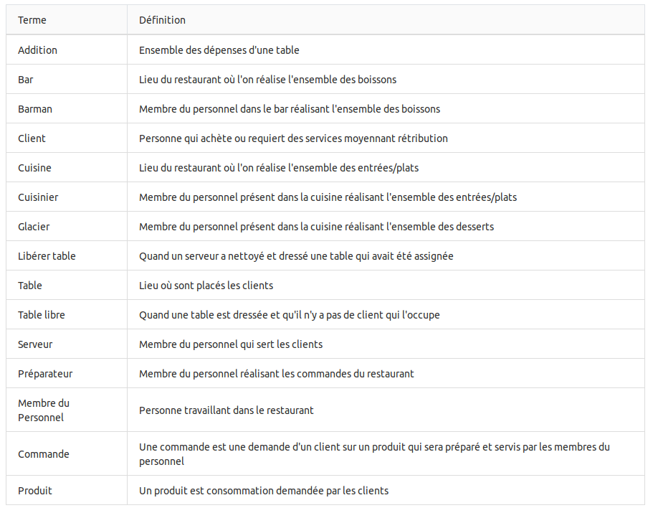
Figure 1 : Glossaire metier

2.2 Glossaire technique
Ce glossaire définit les termes utilisés par l’équipe de développeurs. Les termes décrits permettent de comprendre le fonctionnement de l'application.
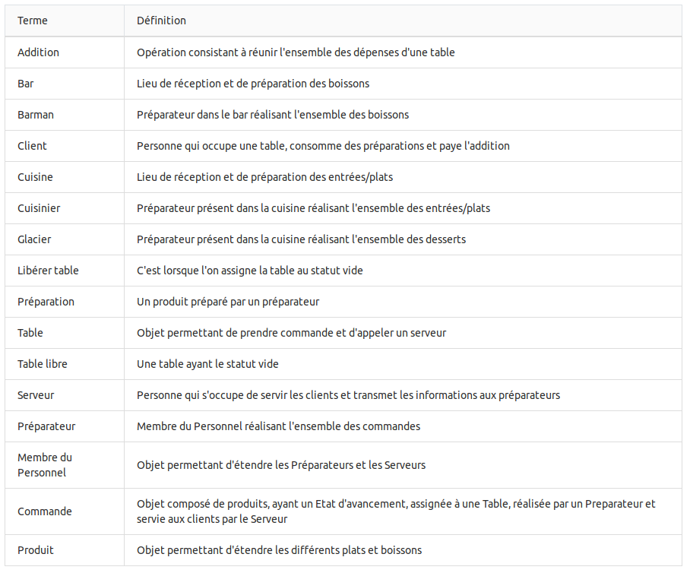
Figure 2 : Glossaire technique

Système proposé

Modèles

Scénarios concrets

Nom du cas : Installation du Client.
But : Trouver une table et y installer le client.
Acteur Principal : Le serveur.
Date de création : 09/10/2018.
Nom des responsables : Fabien et Florian.
Version : 1
Pre-condition : Le serveur a accès à l'application.
Déclenchement : Un client (seul ou en groupe) se présente.
Post-condition : Le client (seul ou en groupe) est installé à une table.
Scenario nominal :

1. Le serveur accueille le client.
2. Le serveur consulte l'application pour savoir si une table est libre.
3. Le serveur installe les clients à la table.
4. Le serveur indique à l'application que la table est occupée.

Scenario Alternatif :
2. a Aucune table libre
2.a.1 : Le serveur s’aperçoit que toute les tables sont occupées.
2.a.2 : Le serveur indique aux clients un temps d'attente estimé par l'application.
2.a.3 : Après ce temps d'attente, retour a 3

Nom du cas : Prise de Commande par le serveur.
But : Prendre la commande du client.
Acteur Principal : Le serveur.
Date de création : 09/10/2018.
Nom des responsables : Guillaume.
Version : 1.0
Pre-condition : Le serveur a accès à l'application.
Déclenchement : Un client (seul ou en groupe) est installé sur une table.
Post-condition : Le préparateur est notifié de la commande.
Scenario nominal :

1. Le serveur demande le choix du client
2. Le client choisit sa commande
3. Le serveur saisit la commande sur l'application
4. Le serveur valide la commande

Scenario Alternatif :
3. a Le client change d’avis et souhaite autre chose
3.a.1 : Le serveur modifie la commande du client
3.a.2 : Après ce temps d'attente, retour à 4

Nom du cas : Commande servie par le serveur.
But : Prendre la commande du client.
Acteur Principal : Le Serveur.
Date de création : 09/10/2018.
Nom des responsables : Guillaume.
Version: 1.0
Pre-condition : La commande a été préparée.
Déclenchement :Le serveur est notifié de la commande.
Post-condition : Les client sont servis.
Scenario nominal :
1. Le serveur récupère la commande chez le préparateur
2. Le client reçoit la commande apportée par le serveur
3. Le serveur passe la commande à l'état « servie »

Scenario Alternatif :
2.a Le client remarque qu'il manque quelque chose sur la commande
2.a.1 Le serveur notifie le problème sur l'application.
2.a.2 Le préparateur corrige le problème.
2.a.3 Le préparateur notifie le Serveur
2.a.3 Retour à 2

Diagramme d’utilisation

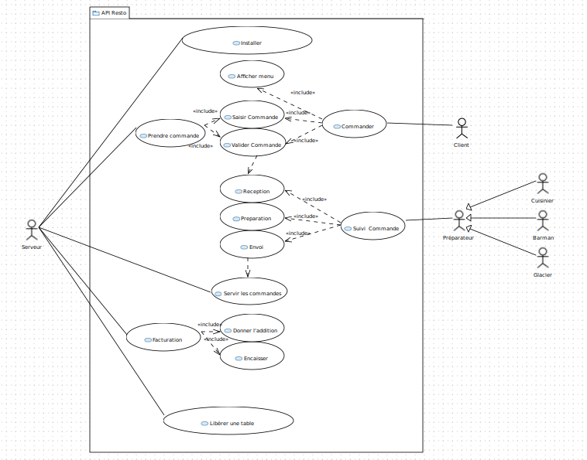

Figure 3 : Diagramme des cas d’utilisations

      - Description
Dans ce diagramme de cas d'utilisation, nous pouvons voir le déroulement complet d'une commande, depuis l'installation des clients jusqu'à la libération de la table.

      - Commander
Le client est capable de consulter le menu sur une tablette à sa disposition.
Ensuite, soit il commande seul, à l'aide de cette même tablette, soit le serveur la prends pour lui (i.e. : saisir la commande puis la valider.).

      - Suivi de commande
Une fois la commande envoyée, celle ci est réceptionnée par un préparateur qui peut être un barman, un cuisinier ou un glacier.
Celui-ci en commence la préparation, puis lorsque celle-ci est terminée, il informe le serveur grâce à l’application, qui peut alors la récupérer.
La réception d'une commande mène a une notification envoyée au préparateur concerné. De même que le fait de terminer la préparation envoie une notification au serveur afin que celui ci vienne la récupérer.

      - Facturation
La facturation est constituée de deux étapes.
La première consiste en l'établissement d'une addition, répertoriant l'ensemble des consommations, leurs prix respectifs, ainsi que la somme de ces prix.
Ensuite, l'encaissement consiste a collecter la somme requise par l'addition, que ce soit par carte bancaire, espèce ou encore ticket restaurant, etc …

Diagramme de classes

